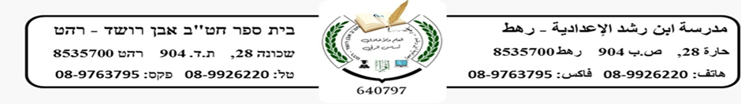

السلام عليكم...

طلابنا الأعزاء تحيه طيبه

في هذه الظروف الصعبه نرجو لكم ولاهليكم السلامه والأمان ونرجو ان تزول هذه الفتره العصيبه عن الجميع.

مرفق فيديوهات عن العولمه شاهدوا مقاطع الفيديو واقروا الماده المرفقه وللماده الموجوده في كتابنا " الانسان والبيئه في عصر العولمه " صفحه 16 – 19 ثم اجيبوا عن الاسئله المرفقه اسفل الصفحه في دفاتركم.

دمتم بخير.

1. ما نعني بمصلح العولمه؟
2. العامل الرئيسي لعمليات العولمه هو:

ا- العامل التكنولوجي ب- العامل الاقتصادي

1. التطورات في مجالي المواصلات والاتصالات:

ا- تباعد الوقت والمسافات ب – تختصر الوقت والمسافات

1. ما هي العلاقه بين حركه الطائرات وعمليات العولمه؟

1. اعط ثلاث امثله في حياتك عن العولمه؟